新 书 推 荐

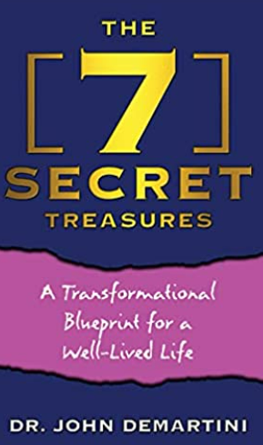
中文书名：《7个秘密宝藏：实现美好生活的转型蓝图》
英文书名：The 7 Secret Treasures: A Transformational Blueprint for a Well-Lived Life
作 者：John F. Demartini
出 版 社：G&D Media
代理公司：Waterside/ANA/Susan Xia
页 数：188页
出版时间：2022年10月
代理地区：中国大陆
审读资料：电子稿
类 型：励志

内容简介：

48年来，约翰·德马蒂尼博士研究人类行为的原理，因为它与自我赋权有关。在《7个秘密宝藏》中，他展示了通往改变生活的强大工具和原则的途径，让你重新获得已经拥有的内在力量。这将是对自我和掌控生活的方法的发现。
你将了解到：
- 如何最大限度地发挥健康和幸福潜力
- 建立更充实的关系
- 在生活中创造更多的爱
- 了解你作为天生领导者已经拥有的力量
- 了解如何建立金融财富
- 体验周围的神奇之处
- 展现专业能力
- 找到和做你喜欢的事
- 唤醒自己永生的部分
- 过上美好的生活

如果你想释放最大的力量和潜力，没有什么话题比价值更重要。了解你的价值观是过上最真实、最原创和最自主的生活的关键。自我价值会影响到看法和行为方式，以及你允许自己接受的内容。当你知道自己是谁，了解自己的使命和愿景时，就会清楚地朝着目标和梦想前进。快去找你的7个秘密宝藏吧，充分利用你独特的天赋，德马蒂尼博士教给你如何改变生活！

作者简介：

约翰·德马蒂尼博士（John F. Demartini）是专业演讲者，作家和业务顾问，其客户包括华尔街金融家，金融规划者和企业高管，医疗专业人士，演员和体育名人。

媒体评价：

“当读者掌握了书中内容与生活的相关性和意义后，有可能会在思想和心灵中创造一个重大的范式转变。”
----博恩·崔西（Brian Tracy），业务顾问，公共发言人和作家

“德马蒂尼博士不仅有能力治愈，还能打开读者的心扉重新去爱。他的作品是真正的魔术！”
----韦恩·戴尔博士（Wayne Dyer），作家兼公共发言人

请将反馈信息发至：夏蕊（Susan Xia）
安德鲁·纳伯格联合国际有限公司北京代表处
北京市海淀区中关村大街甲59号中国人民大学文化大厦1705室
邮编：100872
电话：13581679124
传真：010-82504200
Email：Susan@nurnberg.com.cn
网址：http://www.nurnberg.com.cn
微博：http://weibo.com/nurnberg
豆瓣小站：http://site.douban.com/110577/

